15. Рассеяние света на флуктуациях характеристик среды
Продолжение
Наряду с интегральными характеристиками рассеяния, в экспериментах регистрируют также и распределение рассеянного излучения по направлениям, частоте и поляризации. Поэтому, в дополнение к коэффициенту , полезно ввести дифференциальный коэффициент экстинции 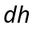. Он определяет долю мощности рассеянного излучения, которая относится к элементу телесного угла 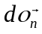, элементу сдвига частоты 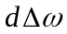 а также поляризации, определяемой единичным вектором 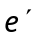. Соответственно, для того чтобы прийти к выражению для , в формуле (15.12) для следует опустить интегрирование по телесному углу, зафиксировав направление рассеяния, заданное вектором 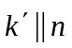 или 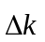, перейти от вектора напряженности электрического поля рассеянного поля к ее компоненте Фурье на частоте 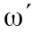 и спроецировать этот вектор на направление поляризации . С учетом всего сказанного приходим к следующему выражению для дифференциального коэффициента экстинции:
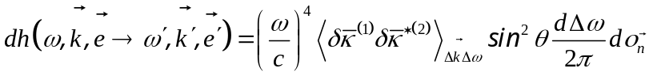, (15.18)
где
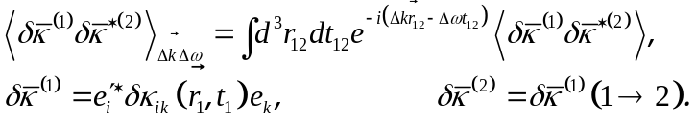 (15.19)
Отметим, что, как видно из этих формул, интенсивность рассеяния находится в прямой зависимости от длины корреляции флуктуаций в пространстве и во времени.
В отношении знака смещения частоты 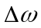 рассеяние при 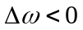 называется стоксовым, а при 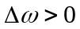 - антистоксовым. Между величинами интенсивности стоксова и антистоксова рассеяния имеется простая связь. Она получается в рамках квантового рассмотрения. Рассеяние сопровождается переходами между энергетическими уровнями среды 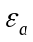. Если переход 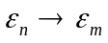 дает вклад в величину коэффициента экстинции 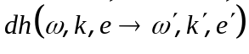, то вследствие распределения Гиббса он пропорционален вероятности реализации начального уровня 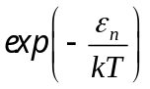, где - абсолютная температура, - постоянная Больцмана.
В силу закона сохранения энергии разность энергии и сдвиг частоты связаны равенством:
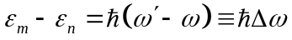, (15.20)
где - постоянная Планка.
Естественно, что обратный переход 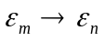 дает вклад в коэффициент экстинции 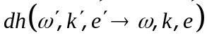, и он, в свою очередь, пропорционален 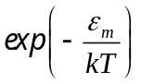. Таким образом, отношение вклада этой пары уровней в коэффициент ко вкладу в коэффициент с учетом (15.20) равно 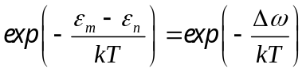. Это же отношение, определяемое только сдвигом частоты, отнесенном к температуре, справедливо для всех пар уровней дающих вклад в прямой и обратный процесс рассеяния.
Отсюда приходим к соотношению между дифференциальными коэффициентами экстинции стоксова и антистоксова рассеяния:
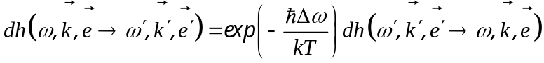, (15.21)
В отношении величины смещения частоты рассеяние делится две категории. Первая - это комбинационное рассеяние – эффект Рамана-Ландсберга-Мандельштама, обусловленное переходами между колебательными, вращательными и электронными состояниями молекул. Эта категория характеризуется относительно большими величинами сдвига частоты, в том числе и выходящими за пределы, предусмотренные, условием (15.1). Вторая категория - рэлеевское рассеяние, которое обусловлено флуктуациями только термодинамических величин – в основном энтропии и давления и соответствующее незначительному смещению частоты.
Отдельного внимания в категории рэлеевского рассеяния заслуживает рассеяние Мандельштама-Бриллюэна (Л.И. Мандельштам, 1918; L. Brillouin, 1922). Оно соответствует рассеянию на звуковых волнах в газах и жидкостях, или на акустических фононах в кристаллах. И те, и другие в рассматриваемом контексте понимаются как флуктуации. Существенно, что эти волны являются слабозатухающими, поэтому соответствующие им длины корреляций являются большими. Если при этом учесть то, что между частотой и волновым вектором звука (фонона) в силу закона дисперсии имеется однозначная связь, то легко понять, что на кривой зависимости интенсивности рассеяния (коэффициента экстинции) от частотного сдвига рассеяние Мандельштама-Бриллюэна (МБ) будет отражаться в виде двух резких пиков, отвечающих стоксову и антистоксову рассеянию. Найдем далее величину сдвига частоты для дублета МБ.
В соответствии со сказанным выше связь между сдвигами частоты и волнового вектора в рассеянии МБ выражается равенством:
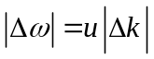, (15.22)
здесь - скорость звука. Именно такая связь между частотой и волновым вектором отвечает закону дисперсии звука.
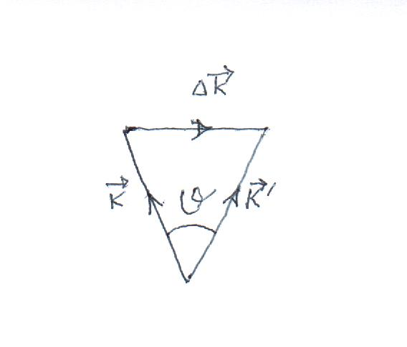
Рис. 15.1. Связь между волновыми векторами падающей, рассеянной и акустической волн при рассеянии МБ.
Величину сдвига волнового вектора удобно найти, воспользовавшись рисунком Рис. 15.1, который иллюстрирует равенство 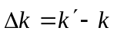, являющийся определением вектора . Поскольку с точностью до малых поправок 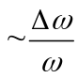 имеет место равенство 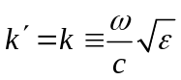, треугольник в Рис. (15.1) является равнобедренным, для величины сдвига волнового вектора получается выражение:
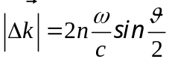, (15.23)
где - угол рассеяния (угол между векторами 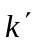 и ), 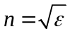 коэффициент преломления.
Подставляя (15.23) в (15.22) приходим к выражению для частотного сдвига в дублете Мандельштама – Бриллюэна в зависимости от угла рассеяния:
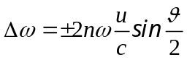, (15.24)
На Рис. 15.2 качественно изображена зависимость дифференциального коэффициента экстинции в зависимости от частотного сдвига. К оси абсцисс примыкает область рэлеевского рассеения с дублетом Мандельштама - Бриллюэна. На удалении от оси – два пика соответствующих рассеянию на внутримолекулярных колебаниях (оптических фононах в кристаллах). Подразумевается, что температура близка к комнатной. Поэтому пики из дублета МБ в соответствии с соотношением (15.21) имеют практически одинаковую высоту, в то время как для рассеяния на внутримолекулярных колебаниях антистоксов пик значительно меньше стоксова.
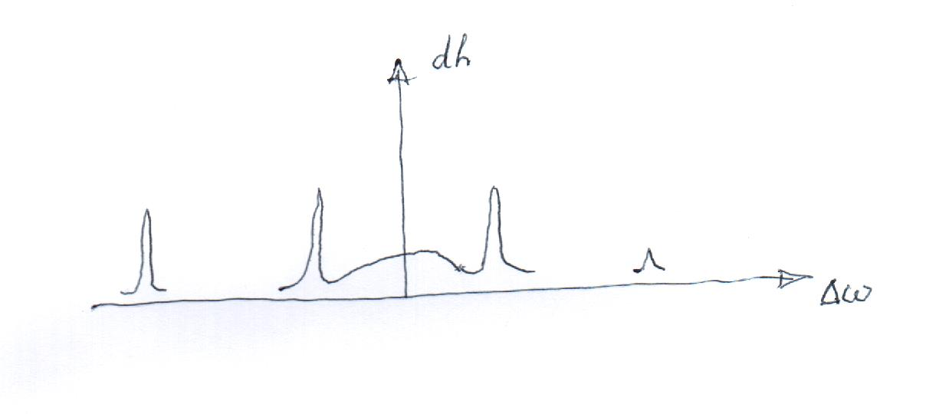
Рис. 15.2. Схематическое изображение поведения коэффициента в зависимости от сдвига частоты.
До сих пор нами предполагалось, что флуктуационная часть диэлектрической проницаемости является малой. Это предположение нарушается вблизи критической точки вещества, которая на диаграмме состояния представляет собою точку окончания линии перехода жидкость – газ (см. Рис. 15.3). С приближением к этой точке происходит сильное возрастание флуктуаций. В результате этого среда, практически прозрачная при температурах выше и ниже критической, в критическом состоянии становится мутной
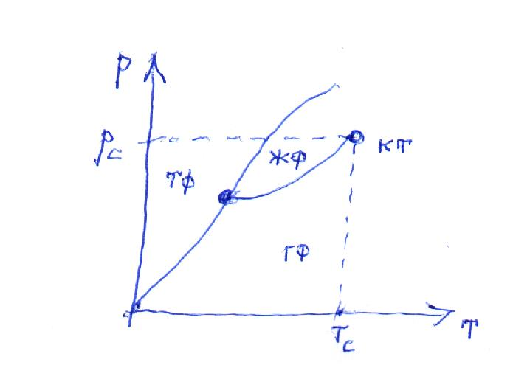
Рис. 15.3. Диаграмма состояний газ – жидкость – твердое тело в переменных температура , давление. гф – газовая фаза, жф – жидкая фаза, тф - твердая фаза, кт – критическая точка.

средой. Это явление называется критической опалесценцией. С приближением температуры к критическому значению 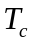 интегральный коэффициент экстинции возрастает по закону
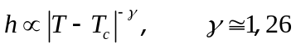 (15.24)
Критические температура, давление и плотность для воды имеют значения:

